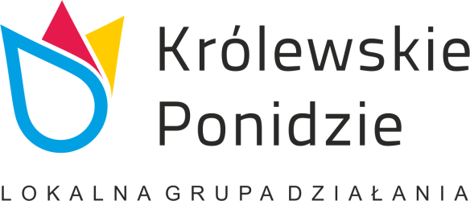

FORMULARZ OFERTOWY

………………………………..

…………………………………… /miejscowość i data/
/Nazwa i adres Wykonawcy/

OFERTA
Do „Królewskie Ponidzie”
Ul. Grotta 3
28 – 100 Busko - Zdrój

Odpowiadając na Zapytanie ofertowe: Wykonanie projektu graficznego, skład, wydruk i dostarczenie 2 rodzajów ulotek informacyjnych:
1. Granty 300 szt.
2. Konkursy 300 szt.,
oświadczam, iż:
- oferuję realizację dostawy/usługi za cenę: ………………...…...………...……. zł brutto,
- ceny wskazane w pkt. 1 uwzględniają wszystkie koszty wykonania zamówienia,
- zapoznałem/zapoznałam się z treścią Zapytania Ofertowego i nie wnoszę do niego zastrzeżeń oraz przyjmuję warunki w nim zawarte,
- w przypadku przyznania mi zamówienia, zobowiązuję się do zawarcia umowy w miejscu i terminie wskazanym przez Zamawiającego, a w przypadku realizacji dostawy zobowiązuję się do terminowej realizacji zamówienia,
- spełniam kryteria zawarte w zapytaniu ofertowym w następującym zakresie:
…………………………………………………………………………………………………..

Przedmiot zamówienia

Lp. | Nazwa | Jednostka miary | Ilość | Wartość brutto
1 | Ulotki:  Granty: - format: 2 x DL składane do DL  - druk full kolor obustronnie  - papier kreda 130g | Szt. | 300
2 | Ulotki:  Konkursy: - format: A4 składane do DL  - druk full kolor obustronnie  - papier kreda 130g | Szt. | 300
RAZEM

Termin ważności oferty: …………………………

....................................................................

/podpis Wykonawcy/

Niepotrzebne skreślić

